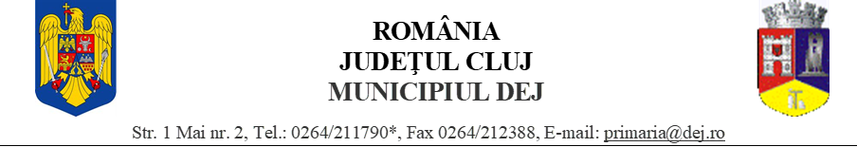

Nr. 4773 din 09.02.2023 APROB,
PRIMAR
MORAR COSTAN
RAPORTUL ANUAL
AL FINANŢĂRILOR NERAMBURSABILE
DIN FONDURILE PUBLICE ALE MUNICIPIULUI DEJ
PENTRU ANUL 2022

Având în vedere Legea Nr. 350/2005 privind regimul finanțărilor nerambursabile din fonduri publice alocate pentru activități nonprofit de interes general, Comisia de selecție, înființată conform ‘art. 4’, ‘art. 8’, ‘art. 27’ din Legea Nr. 350/2005, ‘art. 12’, din Ordonanța Nr. 2/2008 și a Dispoziției Nr. 19 din data de 20 .01.2023 a Primarului Municipiului Dej, privind îmbunătățirea sistemului de finanțare a programelor sportive și culturale, publică Raportul anual privind beneficiarii finanțărilor nerambursabile în anul 2022, denumirea proiectelor și rezultatul acestora.

Nr.  crt. | Denumirea beneficiar | Denumire proiect | Valoarea finanțării de la bugetul local cheltuită | Rezultate
1. | Clubul Sportiv ”Unirea” Dej Volei | Susținerea echipei de volei masculin Unirea Dej | 700.000 lei | Finalizat
2. | A.C.S. Fotbal Club ,,SOMESUL”Dej | Centru de excelenta in promovarea performantei sportive | 45.000 lei | Finalizat
3. | Clubul Sportiv Vulturii Dej Arte marțiale | Susținerea si promovarea sportului pentru înalta performanta | 12.600 lei | Finalizat
4. | Clubul de dans sportiv ”Latino Angels” | Susținerea performantelor clubului Latino Angels | 11.700 lei | Finalizat
5. | Clubul Sportiv Tenis Club  Dej | Promovarea tenisului de masă de performanță | 11.700 lei | Finalizat
6. | Club Aeromodele Gloria Dej | Tradiție si contemporaneitate in aeromodelism | 4.500 lei | Finalizat
7. | As. Sportiva Young Boys | Promovarea fotbalului in rândul copiilor si tinerilor | 4.500 lei | Finalizat
COMISIA:
Albinetz Constantin – membru
Rus Ovidiu – membru
Postevca Valentin – membru
Rus Laviniu – membru
Tecar Lucian – membru

Danciu Nicoleta – secretar

